|  |  |
| --- | --- |
| Új kép**Nagymaros Város Önkormányzata**  **2626 Nagymaros, Fő tér 5.** | ***ADATBEJELENTÉS az épület, épületrész utáni építményadóról*** |

**FŐLAP**

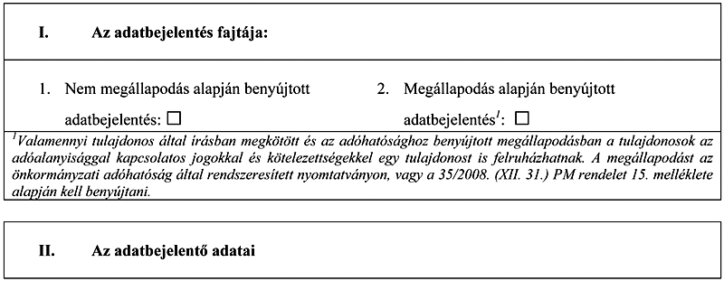

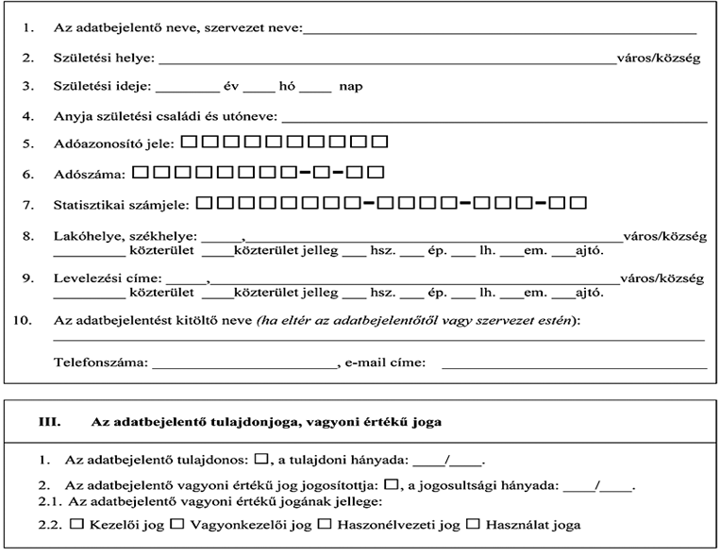

Születési neve:.

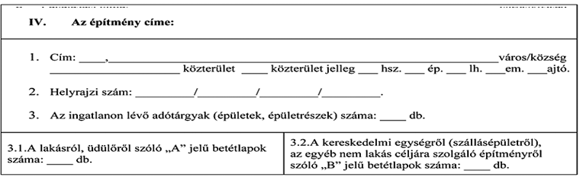

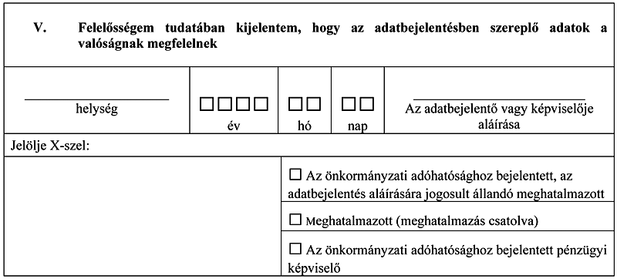

|  |
| --- |
|  |

#### „A” jelű betétlap az építményadó adatbejelentéséhez a lakásról és az üdülőről

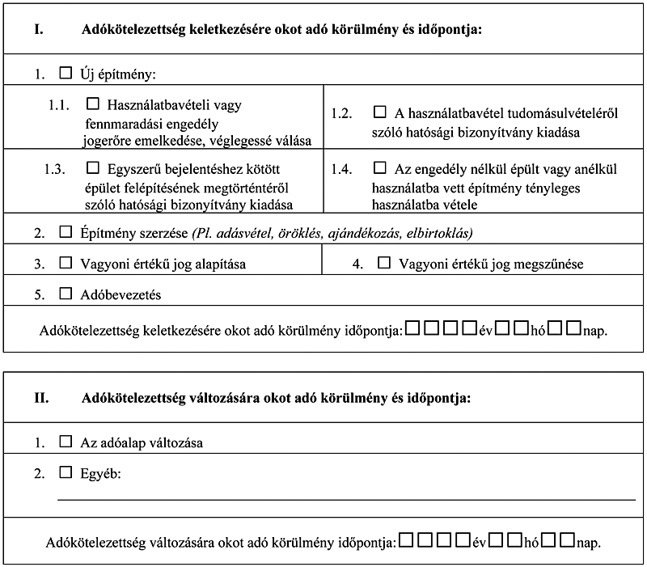

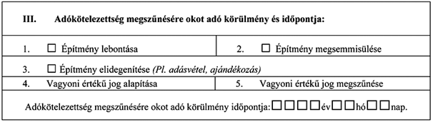

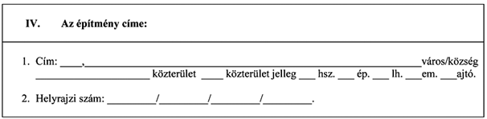

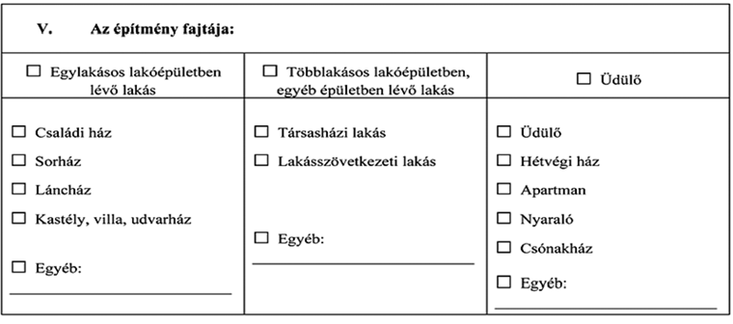

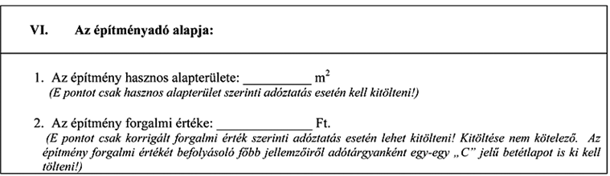

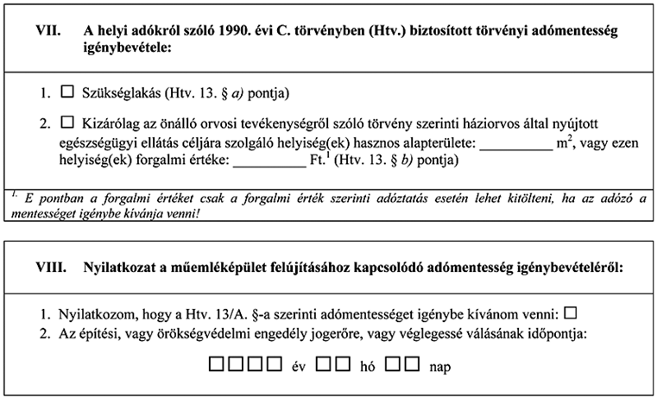

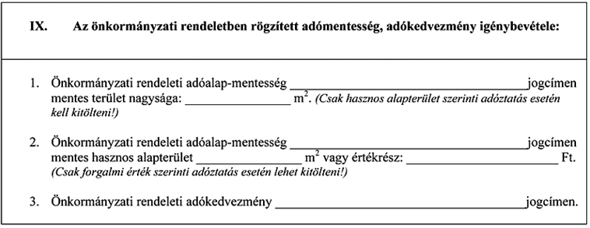

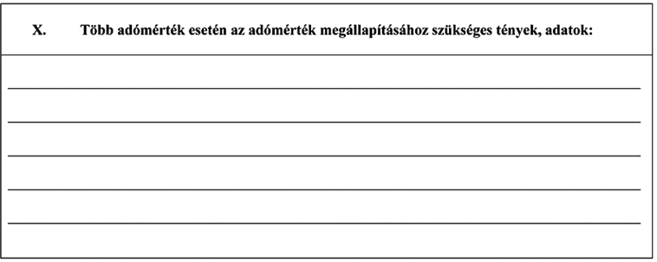

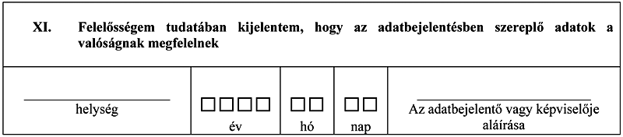

#### „B” jelű betétlap az építményadó adatbejelentéséhez a kereskedelmi egységről (szállásépületről), az egyéb nem lakás céljára szolgáló építményről



    
    
    
    